Protokoll: SQL_Projekt

Erstellen des Projekt-Repository in GitHub
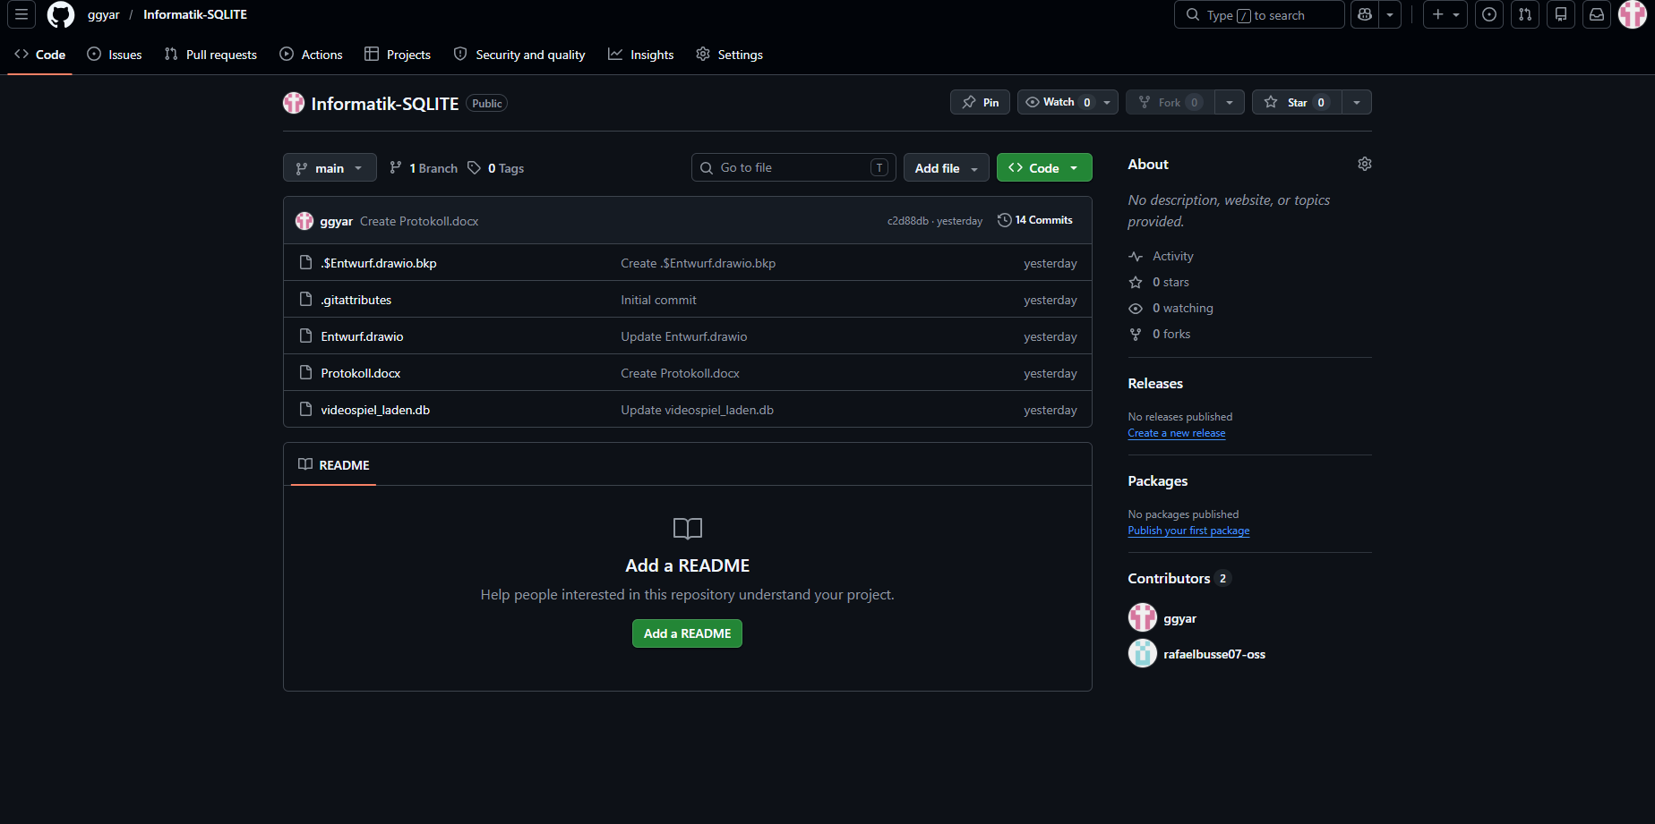

Anlegen der Datenbank als UML-Klassendiagram
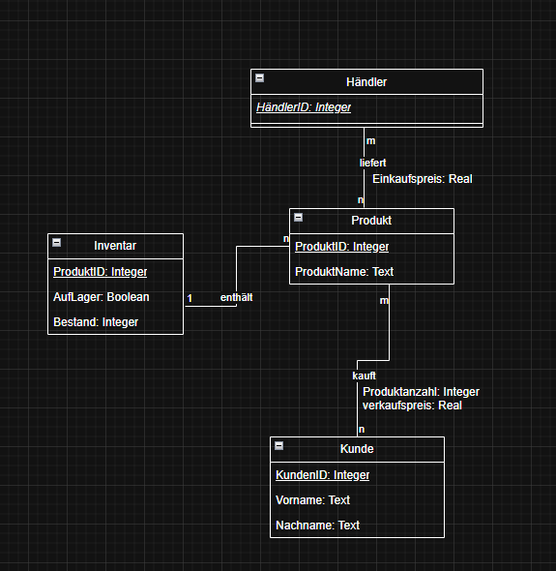

Überführung in SQLite

Der Tabelle Händler:
- CREATE TABLE händler (händler_id INTEGER PRIMARY KEY AUTOINCREMENT);

Der Tabelle Produkt:
- CREATE TABLE produkt (produkt_id INTEGER PRIMARY KEY AUTOINCREMENT, produktname TEXT, verkaufspreis REAL NOT NULL);

Der Tabelle Inventar:
- CREATE TABLE inventar (inventar_id INTEGER PRIMARY KEY AUTOINCREMENT,lagerort TEXT NOT NULL,bestand INTEGER DEFAULT 0,produkt_id INTEGER,FOREIGN KEY (produkt_id) REFERENCES produkt(produkt_id));

Der Tabelle Kunde:
- CREATE TABLE kunde (kunde_id INTEGER PRIMARY KEY AUTOINCREMENT, vorname TEXT, nachnahme TEXT);

Der Tabelle Liefert:
- CREATE TABLE liefert (händler_id INTEGER, produkt_id INTEGER, einkaufspreis REAL, PRIMARY KEY (händler_id, produkt_id), FOREIGN KEY (händler_id) REFERENCES händler(händler_id), FOREIGN KEY (produkt_id) REFERENCES produkt(produkt_id));

Der Tabelle Kauft:
- CREATE TABLE kauft (kunde_id INTEGER, produkt_id INTEGER, verkaufspreis REAL, produktanzahl INTEGER NOT NULL, PRIMARY KEY(kunde_id, produkt_id), FOREIGN KEY (kunde_id) REFERENCES kunde(kunde_id));

